Лабораторна робота №1
Внутрішнє представлення цілочисельних даних в IBM PC

Кодування інформації в комп’ютері
Символи (characters) в комп’ютері зберігаються у вигляді числового коду. В рамках Windows розроблений стандарт ANSI (American Standard Code for Information Interchange), який є однобайтною схемою кодування. Перші символи 0,..127 відповідають кодуванню ANSI. Сюди входять деякі управляючі коди (символ з кодом 0Dh – кінець рядка), розділові знаки, цифри (символи з кодами 30h–39h), великі (41h–5Ah) і маленькі (61h–7Ah) латинські букви
Друга половина 128, …255– національні алфавіти. В якості кодової сторінки використовується Code Page 1251. Для кодування ієрогліфів був придуманий стандарт кодування символів, що має фіксовану довжину представлення одного символу (16 біт або 2 байти) – Unicode, який дозволяє закодувати усі алфавіти світу. Цей кодовий набір застосовується в Windows NT. Існують ще так звані розширені ANSI-коди. Це послідовність двох символів по одному байту: у першому знаходиться нуль, у другому – scan-код. Для усіх цих стандартів розроблені відповідні таблиці. Наприклад, код символу А дорівнює 0041, L - 004C, у цьому можна впевнитися викликавши Таблицю символів (Пуск/Стандартные – Windows/Таблица символов).
Для підтримки кириличного алфавіту застосовують два варіанти таблиці кодування символів – кодову таблицю 866 для операційної системи MS DOS і кодову таблицю 1251 для графічної операційної оболонки Windows. . Інше розповсюджене кодування зветься КОИ-8 (код обміну інформацією, восьмизначний) мають широке поширення в комп'ютерних мережах на території СНД: для російського алфавіту це таблиця кодування КОI8-R, для українського KOI8-U.
Мета роботи. Виконати переведення чисел, наданих викладачем, з десяткової у двійкову систему счислення. Надати їх внутрішньомашинне представлення відповідно до діапазону знакових та беззнакових форматів типів чисел. Машинне представлення даних необхідно надати у двійковій та шістнадцятирічній системі счислення.

Теоретична частина

Загальноприйнята форма запису числа являє собою скорочену форму запису розкладання по ступенях основи системи счислення, наприклад:
130678₁₀=1*10⁵+3*10⁴+0*10³+6*10²+7*10¹+8*10⁰
Загальна формула надання чисел у позиційної системі числення :
D = n₀*m⁰+ n₁*m¹+ n₂*m²+. . . + n_{k}*m^{k} ( 1)
D – числове дане
n - цифра на позиції і у числі
m - основа системи числення (2, 8, 10, 16)
Десяткове представлення позначається d – Decimal, двійкове – b (Binary), шістнадцятирічне – h (Hexadecimal).

Програми і дані в комп'ютері зберігаються у двійкової системі счислення (форматі). Для позначення адрес розміщення даних у оперативній пам'яті використовується шістнадцятирічне представлення чисел, тобто адреси комірок пам’яті кодуються шістнадцятирічними числами.
При переведенні у десяткову систему счислення потрібно число розкласти по ступенях основи системи счислення.
Із шістнадцятирічної у десяткову:
(а_{к} а_{к-1} а₁ а₀)₁₆ = а_{к} *16 ^{к} + а_{к-1} * 16 ^{к-1} + ...+а₁ *16 +а₀
92C8₁₆=9*16₁₀³+2*16₁₀²+12*16₁₀¹+8*16₁₀⁰=9*4096+2*256+12*16 +8=36864 +512+192 +8=37576₁₀
Із восьмирічної в десяткову:
(а_{к} а_{к-1} а₁ а₀)₈ = а_{к} *8 ^{к} + а_{к-1} * 8 ^{к-1} + ...+а₁ *8 +а₀
735₈=7*8₁₀²+3*8₁₀¹+5*8₁₀⁰=7*64+3*8+5*1=448+24+5=477₁₀
Із двійкової у десяткову:
110100101₂=1*2₁₀⁸+1*2₁₀⁷+0*2₁₀⁶+1*2₁₀⁵+ 0*2₁₀⁴+0*2₁₀³+1*2₁₀²+0*2₁₀¹+ 1*2₁₀⁰= 256+128+0+32+0+0+4+0+1=421₁₀
Для переведення чисел з системи счислення з основою p у систему счислення з основою q з використанням арифметики старої системи счислення з основою p потрібно:
- для переведення цілої частини:
  - послідовно число, записане в системі з основою p, слід ділити на основу нової системи счислення, виділяючи залишок. Останні (числа залишку), записані в зворотному порядку, будуть утворювати число в новій системі счислення;
- для переведення дробової частини:
  - послідовно дробову частину слід множити на основу нової системи счислення, виділяючи цілі частини, які і будуть утворювати запис дробової частини числа в новій системі счислення.
Приклади: перевести з десяткової у двійкову систему число 999,35₁₀=1111100111,01011₂
для цілої частини:
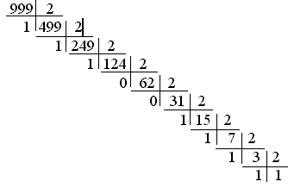
для дробової частини:
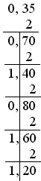

Перевести 125₁₀ у вісімкову систему счислення:
125
8
8
125 15
120 15 - частка 8 1
5 - остача 7
Результат: 175₈=1*8²+7*8+5=64+56+5=125₁₀
Перевести 125₁₀ у шістнадцятирічну систему счислення:
16
125 Результат 125₁₀=7D₁₆
112 7 - частка
13 - остача

Представлення чисел у десятковій, двійковій, шістнадцятирічній системі
Decimal, d | Binary, b | Hexadecimal, h
0 | 0000 | 0
1 | 0001 | 1
2 | 0010 | 2
3 | 0011 | 3
4 | 0100 | 4
5 | 0101 | 5
6 | 0110 | 6
7 | 0111 | 7
8 | 1000 | 8
9 | 1001 | 9
10 | 1010 | A
11 | 1011 | B
12 | 1100 | C
13 | 1101 | D
14 | 1110 | E
15 | 1111 | F
Зв’язок між двійковою і шістнадцятирічною системою – 2⁴ , тобто 16-річне число можна представити чотирма двійковими розрядами. Наприклад, 72A₁₆ = 0111 0010 1010₂

Від’ємні числа зберігаються у зворотному додатковому коді

Додатковий код – це таке число, яке треба додати до даного числа для одержання 0 у всіх його розрядах й 1 у розряді ліворуч від самого старшого
(або це число, всі цифри в якому є доповненням даного числа до основи системи счислення). Тобто для переведення цілого десяткового від’ємного числа спочатку слід його розглядати як позитивне, шляхом ділення на основу нової системи счислення отримати остачі і у зворотному порядку ці остачі і будуть числом у новій системі.

Наприклад, 1010 01011
1 0110
-999 999=11 1110 0111₂
0000 0011 1110 0111₂ інвертуємо
1111 1100 0001 1000 до молодшого розряду додаємо 1
1
1111 1100 0001 1001₂ = FC19 h

Протокол роботи
Переведення у двійкову систему счислення
Цілочисельні типи даних, їх діапазони значень та кількість пам’яті, яку вони потребують, наведені у таблиці:

Тип | Діапазони значень | Необхідна пам’ять
Byte | 0 - 255 2⁸ - беззнакові | 1 byte
Shortint | -128 - 127 (2⁸ / 2) знакові | 1 byte
Word | 0 - 65535 2¹⁶ беззнакові | 2 bytes
Integer | -32768 – 32767 (2¹⁶ / 2) знакові | 2 bytes
Longint | -2 147 483 748 - 2 147 483 747 (2³² / 2) знакові | 4 bytes

Числові діапазони для цього даних наступні:
- 8-розрядне ціле (Shortint) - 128 (80h) до +127 (7Fh); -2⁷ - +2⁷-1, (діапазон від’ємних чисел від - 001 до -128) або необхідна пам’ять - 1байт;
- 16-розрядне ціле (Integer) - від -32 768 (8000h) до +32 767 (7FFFFh); -2¹⁵ - +2¹⁵-1 , або необхідна пам’ять - 2 байти;
- 32-розрядне ціле (Longint) - від -2³¹ (8001869Fh) до +2³¹ – 1(7FFE7960h) ;
-2 147 483 648 +2 147 483 647, або необхідна пам’ять - 4 байти.
Цілий тип без знаку — двійкове значення без знаку розміром 8, 16 або 32 бита.

Числовий діапазон беззнакових чисел наступний:
- байт — від 0 до 255; (2⁸) або 00h – FFh → 1111 1111b →255d
- слово — від 0 до 65 535; (2¹⁶) або 0000h – FFFFh → 1111 1111 1111 1111b
- подвійне слово — від 0 до 2³² - 1. (4 294 967 295)
або 0000 0000h – FFFF FFFFh → 1111 1111 1111 1111 1111 1111 1111 1111b

Директиви асемблера для задання простих типів даних
Довжина (біт) | Ініціалізація | Опис
8 | DB(Define Byte) – визначити байт | BYTE
16 | DW(Define Word) – визначити слово (2 байти) | WORD
32 | DD(Define Double Word) – визначити подвійне слово (4 байти) | DWORD
64 | DQ(Define Quarter Word) – визначити зчетверене слово (8 байт) | QWORD
80 | DT(Define Ten Bytes) – визначити 10 байтів (80-бітні типи даних, що використовуються FPU). | TBYTE

DF (Define ) – визначити 6 байтів (адреса у форматі 16-бітний селектор: 32-бітне зміщення

Перевести задані числа викладачем відповідно свого варіанту у двійкову систему, показавши детально покрокову схему переведення.
Надати внутрішнє представлення заданих чисел у вигляді таблиці:

Машинне представлення заданих чисел

Dec | Byte |  | Word
Dec | Bin | Hex | Bin | Hex
59 | 0011.1011 | 3B | 0000.0000.0011.1011 | 003B
-59 | 1100.0101 | С5 | 1111.1111.1100.0101 | FFC5
2254 |  |  | 0000.1000.1100.1110 | 08СЕ
-2254 |  |  | 1111.0111.0011.0010 | F732

Виконати перевірку, підготувавши програму з використанням компілятора з мови Асемблер TASM та отримання файлу лістингу.

Порядок роботи
- Обчислити для свого варіанту цілі числа.
- Перевести їх з десяткової у двійкову (або шістнадцятирічну) систему счислення.
- Отримати їх внутрішньомашинне представлення.
- Перевірити правильність викладок, отримати лістинг з даними свого варіанту.

У звіті лабораторної роботи необхідно надати детальний протокол переведення усіх заданих чисел з 10-ї у 2-ву та 16-ну системи счислення.

Варіанти
Викладач дає два базових числа ±А та ±В. До кожного з цих чисел треба додати та відняти свій порядковий номер по журналу групи.
Наприклад, нехай А=±1228, В=±88, порядковий номер по журналу – 10. Отримуємо наступні варіанти цілих чисел:
- 1228+10=1238
- 1228-10=1218
- -1228+10=-1218
- -1228-10=-1238
- 88+10=98
- 88-10=78
- -88+10=-78
- -88-10=-98

Для отримання лістингу необхідно:
- скачати емулятор DOSBOX за посиланням:
https://mega.nz/folder/rXYSlKxS#raUw1oeM5iT4YFnf_8Ub2A/file/2PYyQaoZ

або з офіційного сайту http://www.dosbox.com/download.php?main=1 і встановити на комп’ютері.

- скачати програму трансляції TASM
https://mega.nz/folder/LDBkWK5R#8lElurXS5nWHZMwOxNIYzg

1. На диску D: створити власну папку (наприклад, ASM), записати до неї модулі tasm, tlink. У Блокноті створити файл з іменем свого прізвища та розширенням *.asm («Сохранить как» з розширенням *.asm), до якого записати дані, наведені нижче, та додати дані відповідно свого варіанту.
2. Перейти до командного рядка:
Пуск → Выполнить → cmd, перейти до папки, де записані модулі tasm, tlink, а саме: dir d:\ASM
і запустити програму
tasm /la *.asm

DOSBOX – це емулятор для персонального комп’ютера, який створює DOS – оточення для роботи під управлінням MS DOS. Має відкритий вихідний код і є доступним для багатьох сучасних операційних систем. Являє собою віртуальний диск в пам’яті персонального комп’ютера, на якому знаходяться завантажувальні та службові файли емулятора. Підтримує команди командного інтерпретатора COMMAND.COM.
DOSBOX використовує підключення дисків, для цього треба змотувати диск за допомогою команди:
mount [буква диску в DOSBOX] [повний шлях до вашого виконуваного файла],
наприклад, mount a: , диск а змонтувався як локальний диск.
Буква монтованого диску повинна відрізнятися від букв диску, які є на вашому комп’ютері (це важливо). Наприклад, a:, x:, z:
Або mount a: F:\games, (це означає, на диску F, наприклад на флешці, розташована папка games, в якій знаходиться виконуваний файл).
В нашому випадку mount a: D:\ASM або mount x: D:\ASM.
В папку ASM треба скопіювати усі модулі з папки TASM хмарного файлового сховища Mega. В цій папці ви створюєте усі наступні вихідні файли для виконання лабораторних робіт.
Далі пишемо відповідно A: або Х:, тобто ми вже знаходимося в каталозі ASM
і запукаємо програму
tasm /la *.asm
Результатом програми tasm буде файл лістингу *.lst.
3. Створити у Блокноті файл з назвою вашого прізвища з розширенням asm на прикладі файлу dani.asm. У цей файл додати ваші дані розміром байт та слово. Створити лістинг програми. Переглянути та проаналізувати програму *.lst на предмет відповідності опису типу даних, роздрукувати і додати до звіту. Якщо є помилки у типі даних, виділити їх напівжирним накресленням.
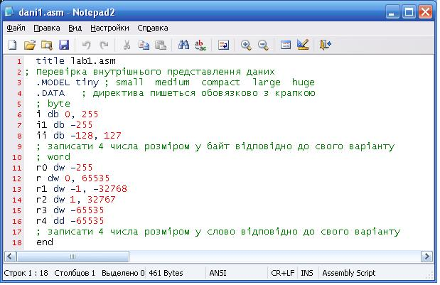

4. Створити у Блокноті файл «Повні дані Прізвище» (файл dani.asm). У файлі dani.asm видалити символ коментаря « ; », запустити на трансляцію та уважно проаналізувати внутрішньомашинне представлення різних значень даних та їх типів, віднайти дані з невірним типом даних та виділити їх напівжирним накресленням.
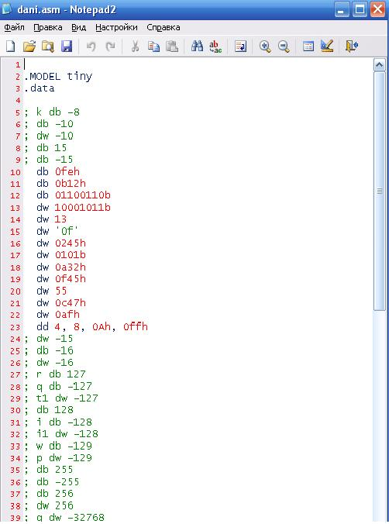
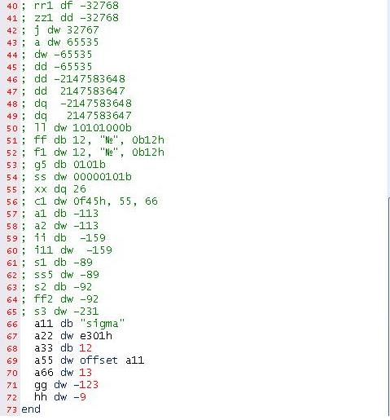

Контрольні питання
- Навести діапазони цілочисельних даних в IBM PC.
- Що означає машинне представлення 3В, 003В, С5, FFC5, 08F8, F758, 0011 1011, 1100 0101, 0000 0000 0000 0101, 1111 1111 1110 1011?
- Що означає машинне представлення 0F654h та в яких форматах?

